Studiehulp Beweging en Kracht
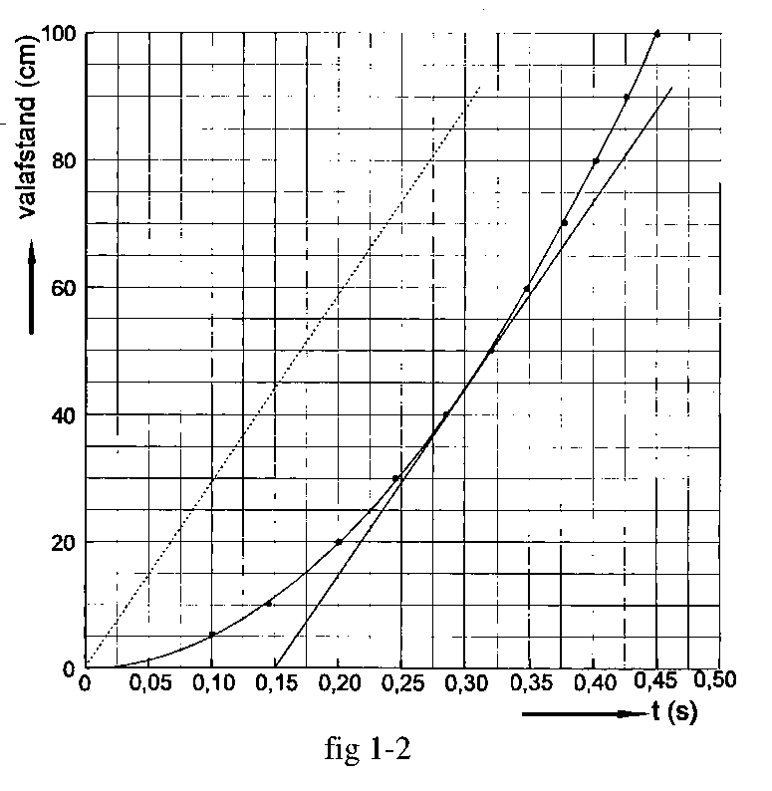

la ja.
lb nee, de beweging is versneld
1c → Zie linker figuur
1d zwaartekracht.
1e ?
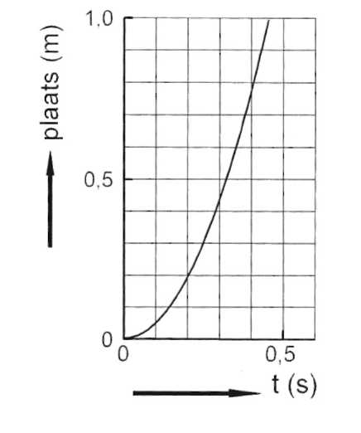

2a proef.
2b op 0,01 s.
2c proef; dezelfde valtijd.
2d proef.
2e → zie rechter figuur
2f klopt?
2g Bij 0,40 s hoort een valafstand van 78 cm. De kogel is dan op 100 - 78 = 22 cm hoogte

2,9 m/s
3a →Zie fig 1-2. Raaklijn voor
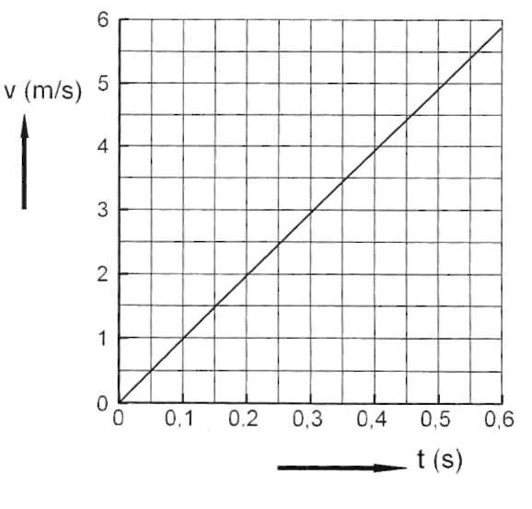
het gemak verschoven naar 0. →snelheid 2,9/s.

3b →zie figuur
3c rechte lijn in v-t-grafiek.
3d →a = ∆v/∆t voor
9,8 m/s²
interval of raaklijn.
3e
v = 9,8.t
3f uit proef 2c heb je dezelfde tijden gevonden.
3g Bereken eerst de
v = 9,8.t
gemiddelde snelheid van 0 tot 0,27 s (l,3m/s).
Dit is de snelheid halverwege en bereken
hiermee de verplaatsing.

4a eenparig rechtlijnig.
4b eenparig versneld rechtlijnig.
4c zwaartekracht en weerstand van de olie.

5a de kogel.
5b nu geen verschil
5c de luchtweerstand
5e Bij de kogel is het verschil tussen de zwaartekracht en de luchtweerstand veel groter.

6a Nee, want bij zeer grote snelheid wordt de luchtweerstand wel merkbaar.
6b Als de snelheid groot is.

7a Bij de beweging van de vrij vallende kogel.
7b De snelheid blijft constant.
7c ja want de snelheid neemt toe..
7d De versnelling is in het begin 9,81 m/s² en wordt steeds kleiner, want de helling van de
grafiek wordt steeds kleiner.
7e Bij grotere snelheden is de versnelling kleiner.
7f →als de snelheid constant is, want dan is de beweging eenparig
16 m/s
en zijn de krachten evengroot en tegengesteld.
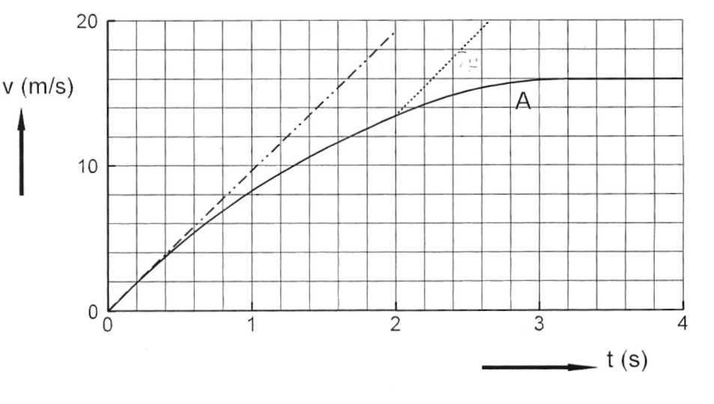
7g dan zal vanaf
2,0 s de versnelling
weer 9,81 m/s² zijn.

8a →Bereken de valafstand tussen 10 en 20 s en trek die af van de
9,8 m/s²
op 10 s gegeven hoogte.
8b →Zie linker figuur

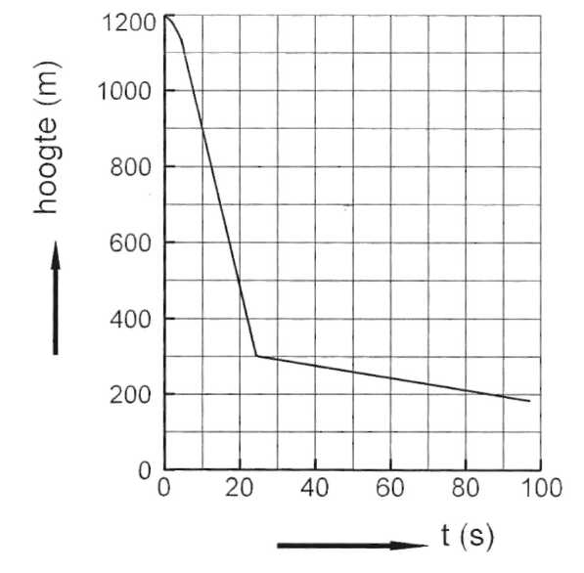
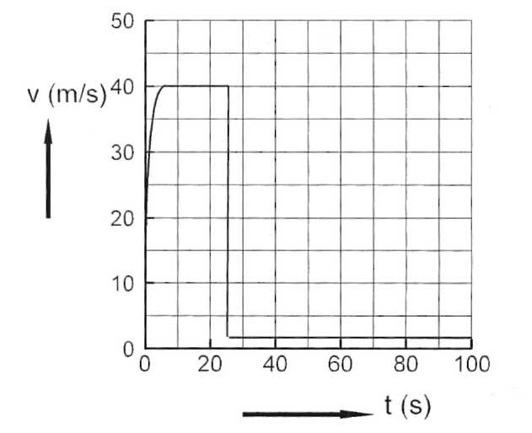

Vanaf 6,0 tot 25 s is de beweging eenparig met een snelheid van 40 m/s. Omdat op 10 s de hoogte 900 m is moet de hoogte op 6,0 s 1040 m en op 25 s 300 m zijn. Na 25 s is de beweging eenparig met een snelheid van 1,5 m/s.
8c Zie rechter figuur.
Voor de eenparige gedeelten van de beweging zijn de snelheden gegeven. Voor de eerste 6,0 s schets je een versnelde beweging met een steeds kleiner wordende versnelling.
8d De snelheidsgrafiek is een rechte lijn
8e 22 m²
$\frac{\text{afstand}}{\text{tijdsduur}}\text{.}$
3,3m/s
9a →Gebruik <v> =
9b →<v> is de snelheid halverwege.
6,6m/s

9c →Bereken met de gemiddelde snelheid eerst v(l ,8) →(6,6m/s)
3,7m/s²
en bereken daarmee dan a = ∆v/∆t
klopt
9d

10a →Als s = 0 boven is en de beweging naar de grond een
22,6m/s
beweging in de positieve richting is.
10b →De weerstand is verwaarloosbaar dus de valversnelling is
22,6+9,8t
9,81 m/s².
10c →Gebruik de snelheidsformule en de gegeven valtijd.
45,6m/s

10d →Gebruik de begin- en de eindsnelheid om de gemiddelde
34,1m/s
snelheid uit te rekenen.

10e →Gebruik de gemiddelde snelheid uit d en de gegeven tijd om
80m
de verplaatsing te berekenen.
11a →Bereken met 30 flitsen per 1 s de tijd tussen twee flitsen.
0,33s
$\frac{\text{afstand}}{\text{tijdsduur}}\text{.}$
4,2m/s
11b →Genruik <v> = = 14 (cm) : 0,033.
11c →Op 84 cm is de snelheid 4,2 m/s, a = 9,81 m/s², dus op 0,43 s
14 afbeeldingen
is de kogel op 84 cm. Dit zijn 0,43/0,033 = 13 flitsen. flits op 92 cm.
op 0,40s
12a →De snelheid zal dan op zijn grootst zijn en bij het stuiteren
verandert de richting van de snelheid.
12b →Op het hoogste punt keert de bewegingsrichting om en is de
op 0,60s
snelheid dus even 0.
12c Ja want de beweging is eenparig versneld met een versnelling van 9,8 m/s².
12d →Bereken eerst de gemiddelde snelheid voor dit deel van de
0,20m
beweging (tussen 0,40 en 0,60 s) en dan de verplaatsing.

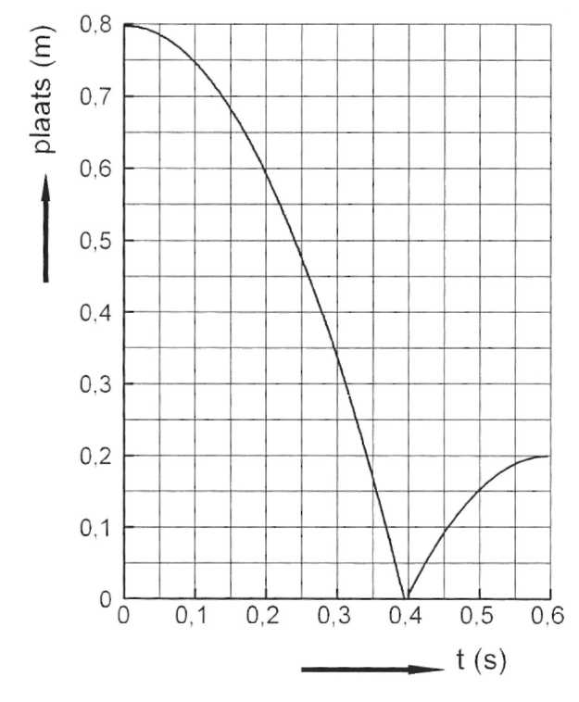
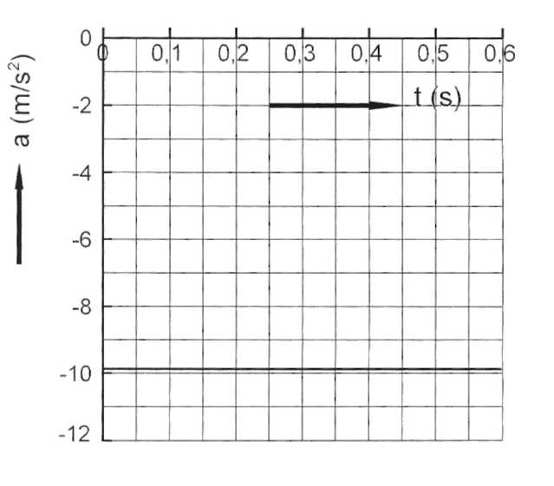

12e →zie linker figuur
12f →Zie rechter figuur.

12g Bij het schetsen geef je de belangrijke punten zoals beginpunt, eindpunt, hoogste of laagste punt en verder moet de vorm van de grafiek juist zijn. Bij tekenen van een grafiek moet elk punt kloppen.
13a → v = ∆s/∆t van interval of raaklijn..
0,14m/s

13b Eerst vertraagd maar al snel eenparig.
13c →Bepaal eerst in de grafiek het tijdstip/de hoogte waarop de
50cm
vertraging begint (0,25s) en bereken dan de afstand.
13d →Gebruik raaklijn.
-0,97 m/s

1a Zwaartekracht en weerstand van de olie.
1b Ja, want de kogel beweegt eenparig.
2a De massa van een voorwerp is 1 kg als het evenveel weegt als 1 liter water van 4°C. 2b Door evenwicht te maken op een balans of door het gewicht te delen door de
zwaartefactor of met een weegschaal die voor die plaats geijkt is.
2c De zwaartekracht verandert bij verplaatsen zonder dat de hoeveelheid verandert, want
je hebt er geen stof bijgedaan of afgehaald. 2d de ruimte die het voorwerp inneemt.
2e Als een stuk ijzer bij verwarmen uitzet, verandert het volume wel maar de hoeveelheid
niet wantje hebt er geen stof bijgedaan.
2f De massa verandert alleen als je er iets bij doet of afhaalt, de massa verandert niet bij
verwarmen of verplaatsen.

3a →Gebruik de zwaartefactor.
7,69N

3b →Zonder weerstand vallen alle voorwerpen met deze
9,81 m/s²
versnelling, zie BKl-5g.
4a →Zie 3a.
7,69N
4b →Zie 3a.
0,784kg
4c Ja, deel 7,69 door 0,784 want a = F/m.
4d de massa's van de voorwerpen zijn in verhouding met de gewichten. Dus als je een gewicht deelt door de massa komt er steeds hetzelfde uit.
5a →bereken eerst de gemiddelde snelheid <v> = ∆s/∆t. Deze
0,784kg
uitkomst geeft de snelheid halverwege en bereken daarna de eindsnelheid ; de beginsnelheid bij loslaten is 0.
1,6m/s²kg
5b →Gebruik a = ∆v/∆t voor interval of raaklijn.
5c →Gebruik F = m.a.
4,0N
5d →F_{z} = m.g.
1,6N/kg

6a1 →Gebruik <v> = ∆s/∆t. Bedenk dat <v> = v _{halverwege}. Gebruik
1,14 m/s2
a2 daarna a = ∆v/∆t6b → zie a
6,5m/s²
6,5m/s²

6c Propellorracht 0,53 N en zwaartekracht 0,81 N, en kracht van de baan omhoog 0,81 N.
6d De twee verticale krachten heffen eikaars werking op.
6e Zie d.
7a versneld.
7b versneld maar met kleinere versnelling.
7c versneld maar nu met grotere versnelling.

8a In verticale richting heffen de krachten elkaar op. 8b De propellerkracht.
8c Klopt mooi.
9a →Gebruik F₇= m.g.
2,5N
9b →Gebruik F= m.a.
0,15N
9c →Bedenk dat F? wordt tegengewerkt door de opwaartse kracht
0,15N
van de uitstromende lucht.
9d →Bereken eerst v( 1,5), bereken dan <v> tussen 0 en 1,5 s en
68nm
bereken daarmee de verplaatsing.
10a →Bereken eerst a=F/m
1,5m/s²
b en dan met de snelheidsformule de tijd.
10s

11 →Bereken eerst m_{A} (massa van A) en m_{B} met F= m.a en daarna
1,6m/²
a=F/(m_{A}+ m_{B}).
2,0 m/s²
12a →Bereken eerst <v>, bereken dan v(0,90) en bereken daarmee
a, a=∆v/∆t.
12b →F = m-a
0,20/N

13a →Gebruik F=m.a.
2,5m/s²

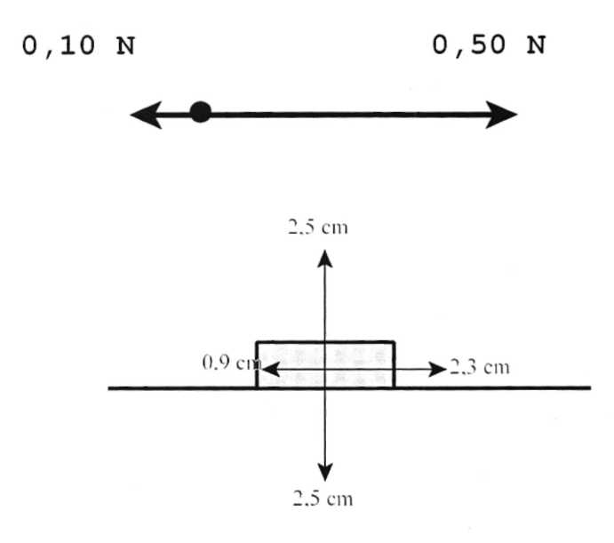
13b Nee, 0,10 N werkt remmend dus
kleinere a.
13c →
13d Een kracht van 0,40 N naar rechts.
13e
0,40N
13f →Gebruik F=m.a
2,0M/S²

14a → Gebruik ∑F=m.a
1,4N
14a → Gebruik ∑F=m.a
2,0M/S²
14c →zie figuur
trekkracht is 2,3 N, glijweerstand is 0,9 N,
zwaartekracht is 2,5 n, en steunkracht van de
tafel is 2,5 N.

14d → zie figuur
15a v_{gen} tijdens het remmen is 15 m/s
7,5 m/s²
6,0 kN
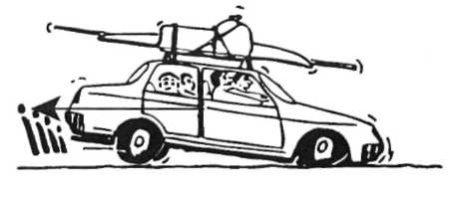
15b 2F = m-a
15c

16a →∑F = m-a
2,5 m/s²
1,6 kN
0,4 kN
16b →∑F = m-a
16c

17a
2,0M/S²
17b De grafiek gaat steeds minder steil lopen
17c Zwaartekracht (F_{z}) en weerstand (F_{w})
17d →gelijk aan de valversnelling.
9,8m/s²
0 N
6,7 m/s²
17e →De snelheid is nog 0.
17f →teken raaklijn aan de grafiek en bepaal Av/At.
17g →SF=m.a = F_{z}-F_{w}
0,54N
0,24N
0,44N
0,78N
17h →IF = F_{Z}-F_{W}.F_{Z} = 0,78N
17i → = 4,3 m/s²
17j →Gelijk aan F_{z} want SF=m.a=0.
17k De snelheid wordt niet meer groter.
171 De helling op t = 0 blijft even groot maar daarna loopt de grafiek sneller horizontaal.
17m De snelheidgrafiek blijft recht

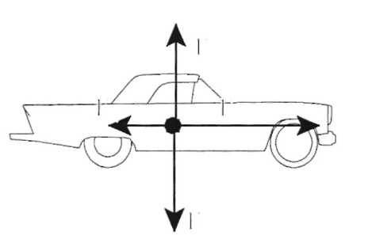
18a Zwaartekracht en steunkracht van de weg in verticale
richting. De zwaartekracht en de steunkracht zijn
evengroot en tegengesteld.
Motorkracht en rol weerstand in horizontale richting.
De auto beweegt nog niet, dus er is geen
luchtweerstand.
18b →Dan is de grafiek van a nog
0 tot 3,0s
een rechte lijn.

18c De luchtweerstand wordt steeds groter.

18d →Bedenk dat de grafiek dan horizontaal is.
Vanaf 15 s

18e Die wordt steeds kleiner omdat de luchtweerstand groter wordt.
18f →Teken raaklijn, let erop dat de snelheid in de grafiek in km/u
0 tot 3,0s
is. Je moet dus nog omrekenen.
18g →Gebruik EF=m.a..
65kN
85kN
18h →ΣF=F_{m -} F_{rol∙}

18i →ΣF=0 dus F₁=F₂en tegengesteld.
evengroot
19a evengroot, de motor is hetzelfde
19b →Het stijgende deel is een rechte lijn.
bij b:0-5,0s
19c Voor beide tot 50 km/u.
19d De beladen auto heeft een kleinere versnelling bij dezelfde motorkracht.
19e Dezelfde topsnelheid.
19f →Bereken a = ∆v/∆t met raaklijn voor grafiek b, maar reken
2,5m/s²
eerst km/u om in 19g →Gebruik SF=m.a
2,6.10^{4kg}
20a →Totale weerstand (zie grafiek) - rolweerstand (zie grafiek).
3,2∙10²N
20b →Gebruik grafiek.
3,3∙10²N
20c →Bereken eerst ΣF=F,+F₂ en bereken dan a=2F/m.
0.16m/s²

21a
0,5 s
21b → s= v.t
5,0 m
3,2∙10²N
21c →<v>= 5,0 m/s en t = 2,0 s
21d →a = 5,0 m/s²F_{w} = 4,0 kN
3,2∙10²N
21e →reactieafstand + remafstand
3,2∙10²N
21f <v>= 15 m/s en t = 6,0 s
21g
0,7 ongeveer

